

MODELO PARA O ENVIO DE ARTIGOS
(Template)

Os (as) autores devem normatizar e formatar seus artigos no modelo apresentado a seguir.
- O documento deve manter a formatação atual, utilizando a fonte Times New Roman, tamanho 12, em negrito apenas para títulos e subtítulos.
- O texto deve estar justificado, com espaçamento entre linhas de 1,5.
- O parágrafo deve ter o recuo de uma tecla Tab.
- As orientações e os exemplos apresentados neste template devem ser apagados na versão submetida.

Textos submetidos fora do padrão serão devolvidos para os(as) autores(as).

[INSERIR O TÍTULO DO ARTIGO. USE LETRAS MAIÚSCULAS]
[INSERIR O TÍTULO DO ARTIGO, TRADUZIDO PARA O INGLÊS. USE LETRAS MAIÚSCULAS]
(Os dados dos autores NÃO poderão constar nesse documento!)
RESUMO
Inserir resumo do artigo com até 200 palavras, em parágrafo único e espaçamento simples.
Palavras-chave: Inserir três palavras-chave, associadas ao tema do artigo, começando com letra maiúscula e separadas por vírgula.

ABSTRACT
Inserir resumo do artigo com até 200 palavras, traduzido para o inglês
Palavras-chave: Inserir as palavras chave. Traduzidas em inglês.

INTRODUÇÃO
[Inserir texto]

SEÇÃO 1 (dar o título apropriado, sem numerar a seção - Exemplo: QUADRO TEÓRICO-METODOLÓGICO)
[Inserir texto]

CITAÇÕES DIRETAS CURTAS
As citações diretas curtas (até 40 palavras) devem vir entre aspas.

A Doença Cardiovascular (DCV) é apontada como principal DCNT e maior causa de óbito no mundo e responsável por pelo menos 20% das mortes em nossa população com mais de 30 anos de idade (Mansur; Favarato, 2016). Portanto, “nas sociedades, a DCV representa uma ameaça ao desenvolvimento social e econômico, sobretudo devido à grande proporção de óbitos que ocorrem prematuramente” (Baena, 2013, p. 5).

OU

A Doença Cardiovascular (DCV) é apontada como principal DCNT e maior causa de óbito no mundo e responsável por pelo menos 20% das mortes em nossa população com mais de 30 anos de idade (Mansur; Favarato, 2016). Portanto, para Baena (2013), “nas sociedades, a DCV representa uma ameaça ao desenvolvimento social e econômico, sobretudo devido à grande proporção de óbitos que ocorrem prematuramente” (p. 5).

CITAÇÕES DIRETAS LONGAS
São consideradas citações diretas longas aquelas que tenham mais de 40 palavras. Elas deverão seguir um recuo de 1,27cm em relação à margem da esquerda, ter fonte 11 e espaçamento simples. Exemplo:

Acredita-se ser pertinente apontar que, no entendimento destes autores, a extensão universitária é constituída a partir de diálogos e ações entre acadêmicos, professores e universidades. Segundo a Política Nacional de Extensão Universitária (2012, p. 28):

A Extensão Universitária denota uma postura da Universidade na sociedade em que se insere. Seu escopo é o de um processo interdisciplinar, educativo, cultural, científico e político, por meio do qual promove uma interação que transforma não apenas a Universidade, mas, também os setores sociais com os quais ela interage [...] denota também prática acadêmica, a ser desenvolvida, como manda a Constituição de 1988, de forma indissociável com o Ensino e a Pesquisa, com vistas à promoção e garantia dos valores democráticos, da equidade e do desenvolvimento da sociedade em suas dimensões humana, ética, econômica, cultural, social.

CITAÇÕES INDIRETAS
Com um autor:
Numa época em que os defeitos maxilares são cada vez mais comuns é primordial ter conhecimento dos procedimentos existentes, desde a cirurgia até a reabilitação protética (Pereira, 2014).

OU

Bikandi (2000), em seu texto, discorre sobre a influência do fator idade na aprendizagem de uma L2. Ela defende a vantagem de iniciar esse processo logo nos primeiros anos de vida, principalmente se a experiência incluir uma exposição massiva. Assim, o aprendente tem oportunidade e possibilidade de se comportar como um falante bilíngue desde muito cedo.

Com dois autores:
Segundo Larsen-Freeman e Long (1994), avaliar a influência do fator idade na aquisição/aprendizagem de Segunda Língua (L2) ou Língua Estrangeira (LE) sempre foi um tema controverso. Conforme apontam os autores, há pesquisas que afirmam que a aquisição/aprendizagem de um idioma é um processo que pode ser realizado com sucesso, independentemente da idade do indivíduo; outros defendem que os adultos aprendem com mais facilidade porque, logo no início, avançam com mais rapidez do que as crianças; já alguns consideram que os adultos possuem desvantagens só em alguns níveis da língua, especialmente
na fonologia.

OU

Em se tratando de materiais protéticos, as propriedades desejáveis desses incluem durabilidade, flexibilidade, biocompatibilidade, baixo peso, estabilidade de cores, higiene, condutividade térmica, facilidade de fabricação e de uso, textura, disponibilidade e baixo custo (Mantri & Khan, 2012).

OU

Em 2008, Bonfim e Ortiz Álvarez realizaram uma investigação acerca da aprendizagem de Língua Inglesa em adultos, do gênero masculino e feminino, com idades entre 40 e 65 anos.

Com mais de dois autores:

A excisão cirúrgica é normalmente o tratamento escolhido e, muitas vezes, o paciente apresentará uma grande discrepância na área atingida (Neville et al., 2016; Rabelo et al., 2018).

OU

Luz, Lima e Monteiro (2013) argumentam sobre as habilidades limitadas do idoso para aprender o novo, devido às suas capacidades restritas.

OBSERVAÇÃO – Os diferentes trabalhos são ordenados alfabeticamente e separados uns dos outros por ponto e vírgula. Exemplo:

Em se tratando de crianças, o período de hospitalização se caracteriza como um evento estressor para o paciente e seus familiares. Este ocasiona danos no crescimento e no desenvolvimento saudável da criança, pois as rotinas, as atividades e os fluxos são diferentes dos que ela está habituada em sua casa, além da exposição a todas as técnicas e procedimentos realizados para promover a recuperação, que geralmente causam medo e desespero (Coyne, 2017; Neutzling et al., 2017).

SEÇÃO 2 (dar o título apropriado, sem numerar a seção - Exemplo: RESULTADOS E DISCUSSÃO)
[Inserir texto]
Exemplo de tabela

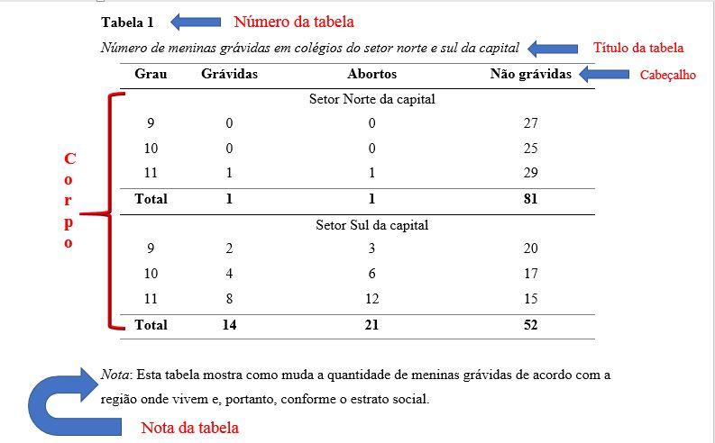
Fonte: Sánchez, C. (2020).
Tabela 2
Resumo de estudos com variação da efetividade do uso de bloqueador solar
Estudo | Fator de proteção 50 | Fator de proteção 30 | Fator de proteção 15
Alvarado (1999) | 0.98 | 0.75 | 0.53
Costa e Silva (2003) | 0.95 | 0.67 | 0.49
Hermosillo et al. (2003) | 0.97 | 0.72 | 0.64
Tabarez e Sánchez (2019) | 0.95 | 0.54 | 0.55
Fonte: Sánchez, C. (2020).
SEÇÃO 3 ou quantas mais forem necessárias (dar o título apropriado, sem numerar a seção)
[Inserir texto]

CONSIDERAÇÕES FINAIS
[Inserir texto]

REFERÊNCIAS
As referências precisam estar de acordo com as normas da APA. Seguem alguns exemplos:
Aguiar, A. C. L. (2018). Blog como ferramenta educacional: contribuições para o processo interdisciplinar de educação em saúde. Revista Eletrônica de Comunicação Informação & Inovação em Saúde (Reciis), 12(2), 220-231. https://www.reciis.icict.fiocruz.br/index.php/reciis/article/view/1301/2209.

Brasil (2020). Ministério da Saúde. Secretaria de Atenção Especializada à Saúde. Departamento de Atenção Hospitalar, Domiciliar e de Urgência. Protocolo de manejo clínico da Covid-19 na Atenção Especializada. Brasília. https://bvsms.saude.gov.br/bvs/publicacoes/manejo_clinico_covid-19_atencao_especializada.pdf.

Brasil. (2020). Ministério da Saúde. Secretaria de Atenção Primária à Saúde. Departamento de Ações Programáticas Estratégicas. Nota técnica nº 13/2020-COSMU/CGCIVI/DAPES/SAPS/MS. Recomendações acerca da atenção puerperal, alta segura e contracepção durante a pandemia da COVID-19. Brasília. https://portaldeboaspraticas.iff.fiocruz.br/wp-content/.uploads/2020/05/SEI_MS-0014644803-Nota-Te%CC%81cnica-5.pdf.

Mello, A. G., Nuernberg, A. H.; Pamela Block. (2019). Os Estudos Sobre Deficiência no Brasil: Passado, Presente e Futuro. Journal of Chemical Information and Modeling, 53(9), 1689-1699.

Mello, A. G. (2016). Deficiência, Incapacidade e Vulnerabilidade: do Capacitismo ou a Preeminência Capacitista e Biomédica do Comitê de Ética em Pesquisa da UFSC. Ciência e Saúde Coletiva, 21(10), 3265–3276.

Michalkiewicz, Zuleica A. (2021). Diferenças entre as normas APA e ABNT: dicas práticas. https://www.youtube.com/watch?v=LvVpSFQL5Os&ab_channel=SiBiUFPR.

Mussoi, E. M.; Lenzi, L. H. C. (2015). Extensão Universitária: entre o continuísmo e a utopia. Revista Extensio. Florianópolis, 12(20), 103–122.

Nóvoa, A. (2009). Professores: imagens do futuro presente. Lisboa, PT: EDUCA.

Oliveira, W. F. (2016). O núcleo de humanização, arte e saúde: uma experiência coletiva de
produção social de saúde. CBSM; 8(18), 198–211. http://incubadora.periodicos.ufsc.br/index.php/cbsm/article/viewFile/4224/4632.

Patriarcha-Graciolli, S. R., & Melim, A. P. G. (2018). Contributos do Projeto de Extensão “Labinter” para a Formação Docente. In: III Jornada Brasileira de Educação e Linguagem, Campo Grande, MS.

Rodrigues, A. L. L.; Prata, M. S., Batalha, T. B. S., Costa, C. L. N. A., & Neto, I. F. P. (2013). Contribuições da extensão universitária na sociedade. Caderno de Graduação-Ciências Humanas e Sociais-UNIT, 1(2), 141–148.

Sánchez, C. (2020). Tablas. Normas APA (7ma edición). https://normas-apa.org/estructura/tablas/.

Síveres, L. (2013). O princípio da aprendizagem na extensão universitária. In: Síveres, L. (Org.). A extensão universitária como princípio de aprendizagem. Brasília, DF: Liber Livro.

OBSERVAÇÕES
- A indicação da cidade da editora não é item obrigatório.
- Não é necessário usar a expressão “Recuperado de” / “Disponível em” para endereços eletrônicos.
- Não é necessário indicar o tipo de livro eletrônico, por exemplo, kindle, PDF etc.
- O DOI mostra-se como uma URL de doi.org como https://doi.org/10.1109/5.771073
- Com relação às citações do texto, as referências com 3 autores podem ser encurtadas pelo nome do primeiro autor seguido de et al.

CONTRIBUIÇÃO DOS AUTORES
No caso de textos com cinco ou mais autores (as), informar brevemente a contribuição de cada um (a).

